# 第一节 项目勘察任务书

**南沙区大岗镇东流村4号地块、6-2号地块城中村改造项目**

**详细勘察任务书**

广州南沙东流城市更新有限公司

2025 年 04

**目 录**

第1章 项目基本情况 3

1.1项目名称 3

1.2项目规模 3

1.3项目位置 3

第2章勘察工作内容 4

2.1勘察工作内容 4

2.1.1勘察工作范围（包括但不限于）： 4

6-2号地块现状图： 4

4号地块的现状图： 4

2.1.2勘察工作内容（包括但不限于）： 5

第3章勘察要求 - 6 -

3.1勘察篇 - 6 -

3.1.1勘察阶段的划分 - 6 -

3.1.2勘察依据 - 6 -

所有地质勘察工作，应按如下规范要求执行： - 6 -

3.1.3勘察内容 - 7 -

3.1.4终孔要求 - 9 -

控制性勘探孔:进入连续中风化岩层不少于8米或微风化3米。一般性勘探孔:进入连续中风化岩层不少于3米或微风化1米。 - 9 -

3.1.5勘察报告内容 - 9 -

3.2服务要求篇 - 10 -

3.2.1服务要求 - 10 -

3.2.2人员要求 - 11 -

3.2.3进度要求 - 11 -

## 

# 第1章 项目基本情况

## 1.1项目名称

东流村城中村改造项目。

## 1.2项目规模

本项目6-2号地块计容建筑面积17175㎡，容积率3.27，建筑限高100米，地基基础设计等级为甲级。拟规划留用地兑现物业地块。现状为村权属用地，空地。

4号地块计容建筑面积约68972㎡，容积率4.0，建筑限高80米。地基基础设计等级为甲级。拟规划为复建安置与留用地权益地块。现状为部分空地及待拆迁房屋。

## 1.3项目位置

本项目6-2号地块位于位于南沙西部与顺德接壤处，西北临北流路，西南临空地，北、东、南临现状厂房；4号地块北至新堤路，南至东流新村，东至东平路，西临现状厂房。

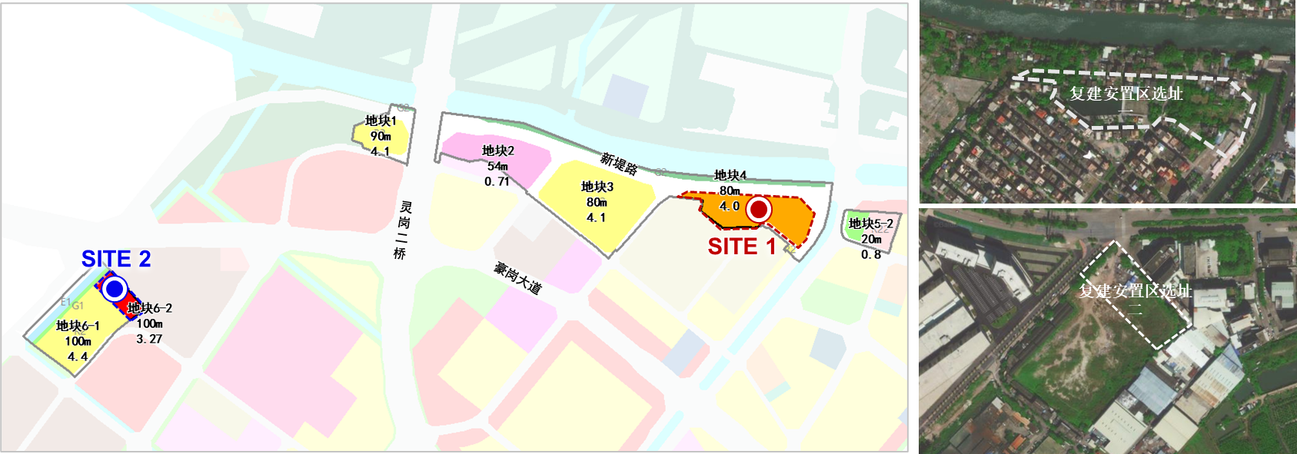

东流村城中村改造项目6-2地块、4号地块控规图

# 第2章勘察工作内容

## 2.1勘察工作内容

### 2.1.1勘察工作范围（包括但不限于）：

### 6-2号地块现状图：

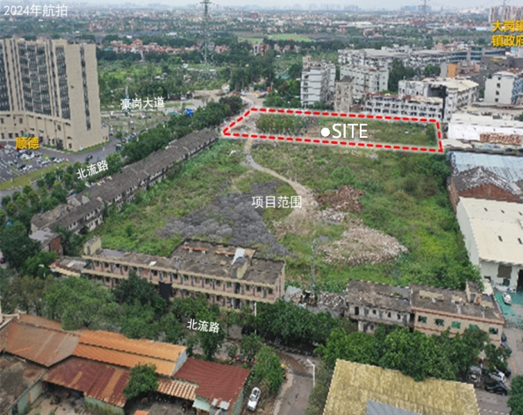

### 4号地块的现状图：

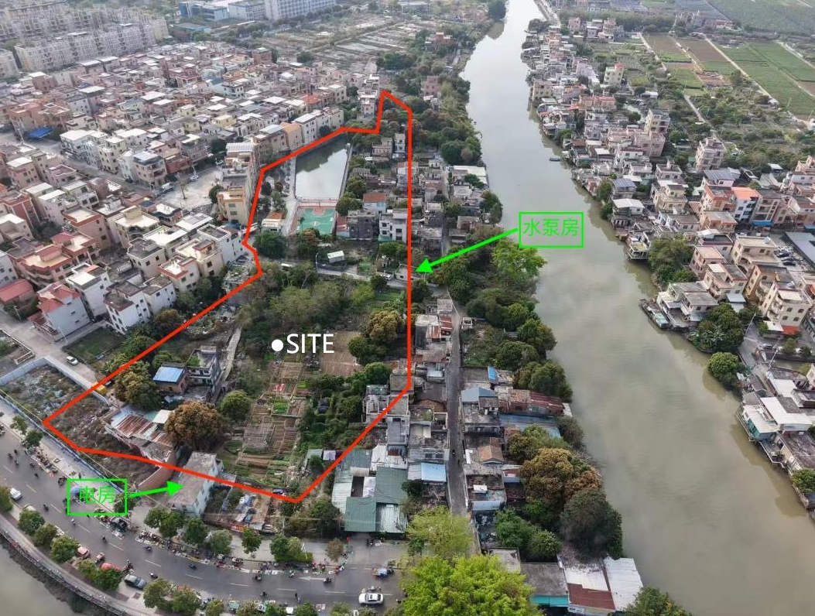

### 

### 2.1.2勘察工作内容（包括但不限于）：

* + 1. 负责编制勘探技术文件，包括：地质工程勘察和资料整理技术要求；
    2. 本勘察范围内的详细勘察工作；
    3. 编制详勘工作计划并阐述勘察工作的重点和难点，设计方案稳定后立即开展详勘工作。
    4. 负责协调勘探工作进度及质量控制；
    5. 收集、调查周边建筑物、构筑物相关资料；编制勘探总报告及相关总图。
    6. 报建配合工作：包括工程建设过程中本项目报建配合、协调等工作。
    7. 设计单位需对勘察成果予以分析，提出是否需要验证的建议和意见。
    8. 设计和施工配合时，应当参与施工验槽，及时解决工程设计和施工中与勘察工作有关的问题；应当参与建设工程质量事故的分析，并对因勘察原因造成的质量事故， 提出相应的技术处理方案。
    9. 针对项目场地采用的勘察技术方案（包括勘察手段、方法、工艺及原位测试、土工试验等），提出本次勘察工作的难点及建议。

10. 满足设计工期要求，如果延误工期，严格按照合同专用条款的约定承担违约责任。

11.原始资料记录应当在勘察过程中及时整理、核对，确保取样、记录的真实、准确和整，严禁离开现场追记或者补记。记录员对记录数据的真实性负责，并承担相应的法律责任，记录员不在现场不得开钻施工。原始记录要求清晰填写，钻孔结束后当天提交原始记录表格。记录员在开钻时、终孔时对现场进行拍照记录，每采集5米土样时，对岩(土)装样箱做好拍照记录。

12.勘察设计单位应当按照《广东省建设工程勘察设计管理条例》和相关标准开展勘察设计工作，应当建立和健全勘察设计质量保证体系，建立完善的勘察报告和设计文件的内部审查制度，加强勘察设计全过程的质量控制，明确各阶段的责任人。

# 第3章 勘察要求

## 3.1勘察篇

### 3.1.1勘察阶段的划分

1.本项目岩土工程勘察为详细勘察阶段岩土工程勘察，应满足各项内容工程初步设计和施工图设计的要求。

2.要求详细勘察（或后续勘察）应引用经过修订的初步勘察（或前次勘察）合适的勘察成果，以保持成果的连续性和完整性。（初勘报告详挂网文件）

### 3.1.2勘察依据

所有地质勘察工作，应按如下规范要求执行：

1.国家标准《岩土工程勘察规范》（GB50021-2001）（2009年版）

2.国家标准《建筑边坡工程技术规范》（GB50330-2013）

3.国家标准《建筑抗震设计标准》（GB50011-2010）（2024版）

4.国家标准《建筑地基基础设计规范》（GB50007-2011）

5.国家标准《土工试验方法标准》（GB/T50123-1999）

6.国家标准《工程岩体试验方法标准》（GB/T50266-2013）

7.国家标准《工程测量规范》（GB50026-2007）

8.国家行业标准《高层建筑岩土工程勘察规程》（JGJ72-2004）

9.国家行业标准《建筑桩基技术规范》（JGJ94-2008）

10.国家行业标准《软土地区岩土工程勘察规程》（JGJ83-2011）

11.国家行业标准《建筑基坑支护技术规范》（JGJ120-2012）

12.国家行业标准《建筑地基处理技术规范》（JGJ79-2012）

13.国家行业标准《建筑工程地质勘探与取样技术规程》（JGJ/T 87-2012）

14.行业标准《标准贯入试验规程》（YS5213-2000）

15.行业标准《水质分析规程》（YS5226-94）

16.行业标准《圆锥动力触探试验规程》（YS5219-2000）

17.中国工程建设协会标准《岩土工程勘察报告编制标准》（CECS99：98）

18.《建筑工程勘察文件编制深度规定》建质（2003）144号

19.中华人民共和国住房和城乡建设部《房屋建筑和市政基础设施工程勘察文件编制深度规定》（2010年版，中国建筑工业出版社）。

20.广东省标准《建筑地基基础设计规范》（DBJ15-31-2003）

21.广东省标准《建筑地基处理技术规范》（DBJ15-38-2005）

22.国家标准《中国地震动参数区划图》 (GB 18306-2015)

### 3.1.3勘察内容

一、详细勘察

1. 查明场地内各土、岩层的类别、结构、厚度、分布，提供各岩土层物理力学性质指标。查明不良地质作用的类型、成因、分布范围、发展趋势以及危害程度，并提出整治方案的建议。
2. 应进行场地和地基地震效应的岩土工程勘察，并根据相关规范确定场地的抗震烈度、设防基本地震加速、划分场地类别，划分对抗震有利、不利或危险地段。
3. 查明有无可液化土层，并对液化可能性作出评价，提出液化等级和液化指数；判明地基土类型和建筑场地类别，提供场地土层等效剪切波速和覆盖层厚度抗震设计的有关参数。
4. 查明不良地质作用的类型、成因、分布范围、发展趋势和危害程度，可液化土层、特殊性岩土的分布、同时明确是否为岩溶发育场地，及其对桩基的危害程度，并提出防治措施的建议。当建筑场地有断层、断裂带时，应提出详细的分布图。
5. 查明埋藏的河道、沟浜、墓穴、防空洞、孤石、暗塘、暗浜及废弃建筑物等对基础不利的埋藏物。
6. 查明地下水埋藏条件，提供地下水水位及其变化幅度。
7. 查明水文地质条件，评价地下水对基础设计和施工的影响，判定水质和土对建筑材料的腐蚀性。
8. 论证地基土和地下水在建筑施工和使用期间可能产生的变化及其对工程和环境的影响，提出防治方案、防水设计水位和抗浮设计水位的建议；提供不同地层的渗透系数和涌水量；提供抗拔桩及抗拔锚杆的计算参数。
9. 本工程建筑物对地基变形要求较为敏感，须按地基变形进行设计。勘察单位应提供变形计算所需的各层岩土的计算参数（包含地基土回弹及回弹再压缩计算参数），并进行沉降验算，预测建筑的变形特征。
10. 根据建筑物和场地地质情况，对可供采用的地基基础设计方案进行论证分析，提出经济合理的基础设计方案和持力层的建议。当有软弱下卧层时，验算软弱下卧层强度，并对设计与施工应注意的问题提出建议。
11. 分析成桩的可能性、成桩和挤土效应的影响，论证桩的施工条件及其对环境的影响。
12. 当采用基岩作为桩的持力层时，应查明基岩的岩性、构造、岩面变化、风化程度，确定其坚硬程度、完整程度和基本质量等级。
13. 岩石地基应提出不同岩层的层面等高线图。持力层为倾斜地层，基岩面凹凸不平或岩土中有洞穴时，应评价桩的稳定性并提出处理措施的建议。
14. 提供桩基设计所需的岩土技术参数，并提出桩型、桩长、桩径方案的建议，单桩承载力的计算及沉桩可能性分析和建议。
15. 岩石地基除提出各岩层的承载力特征值，尚需提出不同岩层的饱和单轴抗压强度标准值，黏土岩取天然湿度单轴抗压强度标准值。
16. 本工程基础方案可能采用冲（钻）孔灌注桩、人工挖孔灌注桩、预应力管桩基础或者天然基础，勘察报告中需对各种基础方案作出论证和分析，在勘探深度范围内的每一土层，提供设计所需参数及持力层的地基承载力特征值，进行承载力、沉降的分析和验算。
17. 支护工程应查明开挖范围及邻近地下水特征，各含水层和隔水层、层位埋深和分布。查明施工过程中水位变化对支护结构的影响，并提出采取措施的建议。
18. 地下室工程应提供基坑开挖边坡稳定计算、支护设计和降水所需的岩土技术参数（包括填土、淤泥、砂层等及其它土层、岩层的C、φ值、压缩模量、渗透系数、岩土与锚固体极限摩阻力标准值等重要土层参数），提供基坑放坡或支护建议方案，分析基坑开挖、回填、支护、地下水控制、打桩、沉井等对建筑物本身、邻近建筑物以及对软土的应力状态、强度和压缩性的影响。
19. 当建筑物相邻高低层荷载相差较大时，应分析其变形差异和相互影响；当有大面积堆载时，应分析对相邻建筑物的影响。
20. 如探测到溶洞、土洞或孤石，勘测点应予加密。
21. 详细勘察应在初步勘察的基础上，针对各类工程的建筑类型、结构形式、埋置深度和施工方法等开展工作，采用钻探与取样、原位测试、室内试验，必要时辅以工程 地质调查与测绘、工程物探的综合勘察方法。
22. 除上述说明外，尚需执行《岩土工程勘察规范》（GB50021-2001）(2009 年版)、 《高层建筑岩土工程勘察规程》中的相关规定。

### 3.1.4终孔要求

控制性勘探孔:进入连续中风化岩层不少于8米或微风化3米。一般性勘探孔:进入连续中风化岩层不少于3米或微风化1米。基坑孔：不少于2倍基坑深度，进入连续强风化不少于5米或中风化不少2米。

### 3.1.5勘察报告内容

一、文字部分：

1. 工程地质勘察目的、任务要求和依据的技术标准任务要求。
2. 勘察工作概况、勘察方法和勘察工作布置。
3. 场地地形、地貌、地质、地质构造、岩石性质及其均匀性。
4. 各项岩土性质指标，岩土的强度参数、变形参数、地基承载力的建议值。
5. 地下水埋藏情况、类型、水位及其变化。
6. 土和水对建筑材料的腐蚀性。
7. 可能影响工程稳定的不良地质作用的描述和对工程危害的程度的评价。
8. 场地的稳定性和适宜性、地下水的影响、地震基本烈度、场地类别、有无可液化土层，对液化可能性作出评价以及由于工程建筑可能引起的工程地质问题等的结论和建议。
9. 基坑开挖、支护所需的相关岩土技术参数。
10. 基坑放坡或支护建议方案。
11. 基坑施工降水的有关技术参数及施工降水方法的建议。
12. 提供抗剪强度指标、变形参数指标和触探资料。
13. 满足工程地质勘察任务书提出的其它各项要求。
14. 详勘应结合初勘的钻点给出技术参数和图表。

二、图表部分：

1. 勘探点平面布置图。
2. 综合工程地质图。
3. 工程地质剖面图。
4. 工程地质柱状图或综合地质柱状图。
5. 室内实验成果图表。
6. 原位测试成果图表。
7. 有关测试图表等。
8. 不同岩面等高线图。
9. 地基土分层厚度数据表。

## 3.2服务要求篇

### 3.2.1服务要求

1. 在勘察阶段，要求负责人驻场在勘察现场跟进勘察工作，根据勘察初步结果，及时调整勘察要求，并做好勘察文字记录，与勘察单位勘察报告同步报广州南投房地产开发有限公司审核。
2. 在施工期间，项目负责人参加在施工现场甲方组织召开的设计交底会、图纸会审会、技术问题协调会，及时解决现场技术问题，在以上会议中，勘察单位按照广州南投房地产开发有限公司相应管理制度和办法开展工作。
3. 参与工程的竣工验收。

### 3.2.2人员要求

1.勘察团队的要求

应根据项目设计任务及工期要求建立项目组。有关人员要求详见表4-1。

表4-1人员投入要求

|  |  |  |
| --- | --- | --- |
| 专业分工 | 专业职称 | 最低投入人数  要求 |
| 勘察专业负责人 | 注册土木工程师（岩土） | 1 |

2.驻场设计管理人员要求

应指定代表常驻现场，服务于项目建设的始终，负责统筹协调、资料整理、与项目对接等工作。时间要求从签订合同开始到项目验收为止，条件不限于勘察工作不满足工程进度要求时。人员要求见表4-2。

表4-2驻场人员要求

|  |  |  |
| --- | --- | --- |
| 专业分工 | 专业职称 | 最低投入人数  要求 |
| 勘察专业负责人 | 注册土木工程师（岩土） | 1 |

3.人员管理要求

为保证项目组人员的稳定性，在项目实施过程中不可随意撤换，且短时离开本地须向建设单位请假并制定离开后的协调人，否则必须承担相应责任。

勘察单位的人员数量、专业水平、专业配套等达不到勘察所需时，需更换及补充人员；未能在指定时间内及时更换和补充的，将视为违约行为, 建设单位将根据项目勘察单位综合考评办法予以相应的处罚。

3.2.3进度要求

合同签订后35天内完成本项目详细勘察工作出具勘察报告，其中第1-20天内完成外业，第21-26天完成实验室试验，第27-35天完成勘察报告。

**第二节 项目设计任务书**

**南沙区大岗镇东流村4号地块、6-2号地块城中村改造项目**

**设计任务书**

广州南沙东流城市更新有限公司

2025 年 04

**目 录**

一、项目概况 15

1.1 区位基本特征 15

1.2 区位规划 16

1.3 区位交通状况 16

1.4区位基础设施 16

1.5项目不利因素 16

二、设计依据 17

2.1项目设计基础资料 17

2.1.1规划条件 17

2.1.2设计条件 18

2.2国家及地方标准规范 19

2.2.1 现行法律法规 19

2.2.2 现行技术标准与规范 19

2.3物业管理及运营模式对设计的具体要求 20

2.4发包人公司内部制度及相关标准 20

另行提供。 20

2.5发包人发出的《设计任务书》，包含但不限于本次任务书，专项任务书可由发包人另行提供。 20

三、设计要求 20

3.1设计范围和服务内容 20

3.2规划定位及设计要求 23

3.3设计要求 23

3.4规划总图 24

3.4.1 产品类型及不同档次产品的分布建议（暂定，结合村民要求考虑）： 24

3.4.2 户型设计要求： 24

3.4.3道路交通： 25

3.4.4环境景观 25

3.4.5开发分期 25

3.5 建筑平面 25

3.5.1住宅平面 25

3.5.2商业平面 26

3.6 建筑立面 26

3.7 方案详图 26

3.8 地下室 26

3.9设备用房 27

3.10各项指标计算 27

四、 各专业设计要求 27

4.1 规划设计要求 27

4.2 建筑设计要求 28

4.3 空间组织和景观特色要求 29

4.4 室内装修设计要求 29

4.4.1 6-2号地块室内装修设计要求： 29

4.4.2 4号地块回迁安置房内装修设计要求： 30

4.5 结构设计要求 32

4.6 给排水设计要求 32

4.7 电气设计要求 33

4.8 通风空调设计要求 33

4.9 室外工程设计要求 33

4.10 消防工程设计要求 34

4.11 燃气工程设计要求 34

4.12 海绵城市设计要求 34

4.13 装配式建筑设计要求 35

4.14 绿色建筑及建筑节能设计要求 35

4.15 BIM 技术设计要求 35

4.17其它设计要求 36

五、设计进度要求与成果的提交 36

5.1 本项目各阶段设计成果应同时满足下述要求： 36

5.2设计工作要求与成果提交时间控制要求，包含但不限于： 37

5.2.1建筑主体各阶段的设计工作 38

5.2.2泛光照明各阶段的设计工作 38

5.2.3人防工程各阶段的设计工作 39

5.2.4园林景观专业各阶段设计工作及对应的结构、机电设计 39

5.2.5室内装修各阶段设计及对应的机电施工图深化设计工作 39

5.2.6 BIM设计及咨询（含设计工作、施工配合服务工作） 39

5.2.7绿色建筑设计及咨询 39

5.2.8其他： 39

5.3 设计成果的交付方式 40

5.3.1 纸质设计成果的交付 40

5.3.2 电子文档的交付 40

5.3.3 各阶段工作要求及成果提交如下所示 41

5.4其他成果要求 55

六、设计周期 56

第三节 人员配置要求 57

# 一、项目概况

## 1.1 区位基本特征

* 6-2号地块

项目位置：位于南沙西部与顺德接壤处，西北临北流路，西南临空地，北、东、南临现状厂房。

用地性质： B1B2 ；

用地指标： 5250 ㎡；

计容建筑面积： 17175㎡；

建筑高度： ≤100 （米）；

* 4号地块

项目位置：北至新堤路，南至东流新村，东至东平路，西临现状厂房。

用地性质： R2B1 ；

用地指标： 17243 ㎡；

计容建筑面积： 68972㎡；

建筑高度： ≤80 （米）；

## 1.2 区位规划



## 1.3 区位交通状况

用地四周道路情况： 详见用地规划红线图；

区域交通条件：6-2地块及4号地块临近豪岗大道公交站 ；暂无地铁站。

## 1.4区位基础设施

供水、供电、燃气、通信、供热、排污、雨水：待咨询相关政府部门或物探完成后提供；

## 1.5项目不利因素

本项目不利因素有：以物探成果为准。

# 二、设计依据

## 2.1项目设计基础资料

### 2.1.1规划条件

1．项目土地出让文件 另行提供 。

2．政府规划部门批准的规划设计条件：建筑用地规模、建筑规模、容积率、建筑密度、建筑限高、航空限高、建筑退线、竖向设计条件、绿地率、道路开口等（详见附件规划要求）。

3．用地红线图。

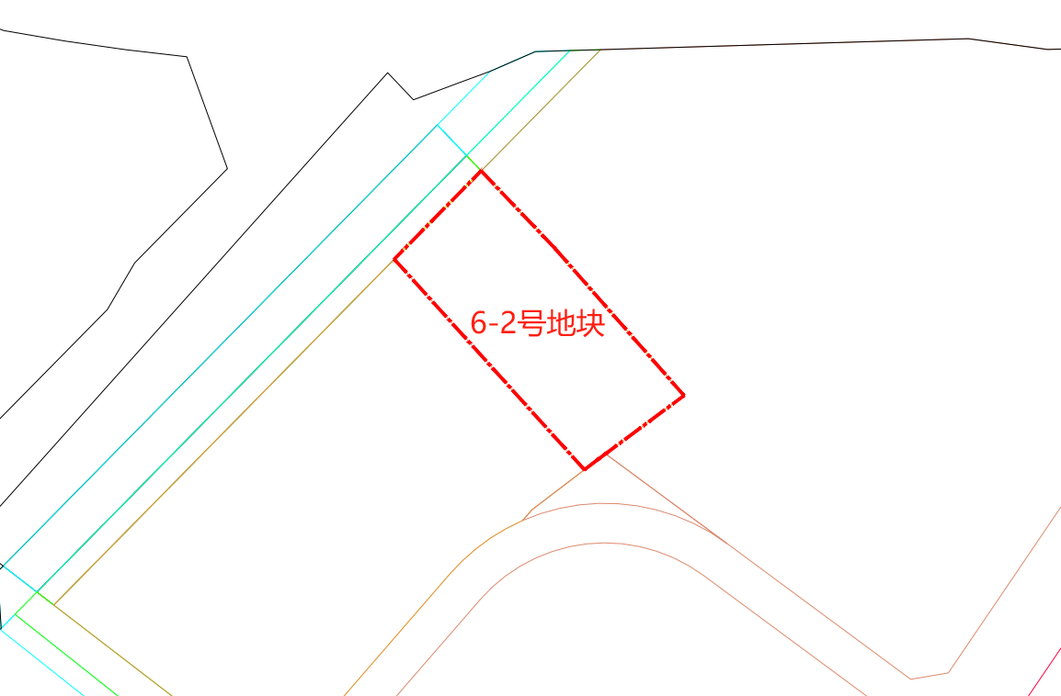

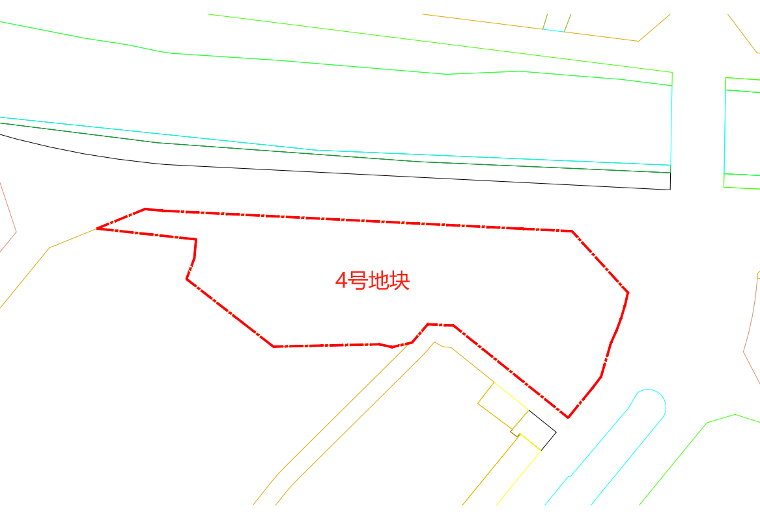

4．控制性详细规划 待咨询规自局后提供 。

5．国家及地方规划相关法规、规范及文件。

### 2.1.2设计条件

1. 政府要求：建筑风格、建筑色彩、规划需响应条款、PC装配率、景观绿化条件等（详见当地相关技术要求）。
2. 交通条件：市政路开口对项目的影响（详见当地相关技术要求）。

3．市政条件：给水接口、排水（雨水、污水）接口、电力供电方路由、电信线路条件、燃气进线条件、热力进线条件、开闭站、变电站、调压站、换热站等（详见管网勘测文件）。

4．人防条件：人防规划、人防等级、防化等级（详见当地相关技术要求）。

5．消防条件：国家现行消防规范及地方特殊要求。

6．绿建要求:地方政府及发包人对项目的绿建要求（详见当地相关技术要求）

7．公建配套：详见附件规划要求 。

8．其他条件：《广州市城乡规划技术规定》及国家及地方现行有关规划设计的法律、条例、规范和规定。

9．项目所在地建筑计容办法、日照规定、架空层要求等地方规定（及《广州市城乡规划技术规定》）。

10．项目所在地政府相关部门不成文的口头意见及惯例做法。

## 2.2国家及地方标准规范

### 2.2.1 现行法律法规

国家和广东省、广州市关于工程建设强制性标准、抗震防灾要求，及有关土地管理、 水土保持、文物保护、地铁保护、消防安全、人防、卫生防疫、节能环保措施、防雷等 法律、法规和行业相关的最新规定等。

### 2.2.2 现行技术标准与规范

国家和广东省、广州市、南沙区现行的有关法律、条例、规范的规定（包括但不限于）：

《城市居住区规划设计规范》（GB50180-2018）；

《广州市建设项目停车配建指标规定》（穗规划资源规字〔2023〕5 号）；

《装配式建筑评价标准》（DBJ/T 15-163-2019）；

《建筑照明设计标准》（GB50034-2013）

《建筑结构可靠度设计统一标准》（GB50068-2018）

《建筑结构荷载规范》（GB50009-2012）

《混凝土结构设计标准》（GB50010-2010）（2024版）

《砌体结构设计规范》（GB50003-2011）

《建筑地基基础设计规范》（GB50007-2011）

《建筑抗震设计标准》（GBJ50011-2010）（2024版）

《建筑工程抗震设防分类标准》（GB50223-2008）

《工程结构通用规范》 (GB55001-2021)

《建筑与市政地基基础通用规范》 (GB55003-2021)

《钢结构通用规范》 (GB55006-2021)

《混凝土结构通用规范》(GB55008-2021)

《建筑与市政工程抗震通用规范》 (GB55002-2021)

《组合结构通用规范》 (GB55004-2021)

《砌体结构通用规范》 (GB55007-2021)

《建筑与市政工程防水通用规范》 (GB55030-2022)

《建筑地面设计规范》（GB50037-2013）

《建筑设计防火规范》（GB50016-2014）（2018 年版）

《公共建筑节能设计标准》（GB50189-2015）

《屋面工程技术规范》（GB50345-2012）

《民用建筑设计统一标准》 (GB 50352-2019)

《建筑内部装修设计防火规范》（GB50222-2017）

《建筑与市政工程无障碍通用规范》（GB 55019-2021）

《建筑电气与智能化通用规范》（GB55024-2022）

《安全防范工程通用规范》（GB55029-2022） 其他相关设计规范、项目资料。

2.2.3 行业标准

《绿色建筑评价标准》以最新出版为准；

《广东省绿色建筑评价标准》以最新出版为准； 《广州市城乡规划技术规定》；

《广东省人民政府办公厅关于海绵城市建设的实施意见》 ；

《广州市建设项目（建筑与小区）海绵城市建设施工图审查要点（试行）》

《建筑节能与可再生能源利用通用规范》（GB55015-2021）

《建筑与市政工程防水通用规范》（GB55030-2022）

《广州市建设项目雨水径流控制办法》

《广州市海绵城市规划设计导则》

《广州市海绵城市建设技术指引及标准图集（试行）》

《广州市海绵城市建设技术指标体系（试行）》等。

## 2.3物业管理及运营模式对设计的具体要求

根据项目具体业态类型，明确物业、运营对建筑服务功能用房、服务后勤道路、垃圾存放及清运、园区封闭管理等具体要求：设计结合人车流线、后勤流线及管理便利度设计，待后续提资物业、运营部门后提供具体详细要求。

## 2.4发包人公司内部制度及相关标准

另行提供。

## 2.5发包人发出的《设计任务书》，包含但不限于本次任务书，专项任务书可由发包人另行提供。

# 三、设计要求

# 3.1设计范围和服务内容

**设计范围：**本项目设计范围为建设用地规划用地红线范围（最终以本项目建设用地规划许可证为准）。以稳定的方案为基础，以工程可行性研究报告批复的建设规模、投资估算等为依据，开展设计工作应包括但不限于以下内容：

1、包括基坑及支护、地基及软基处理设计、修建性详细规划设计、建筑方案深化设计、初步设计、概算编制（含方案设计估算、初步设计概算）、施工图和施工配合等，设计内容包括用地范围内地下车库等建筑物的所有相关专业设计，用地范围内公共建筑、公建配套等建筑物的所有相关专业设计；室内装修设计（包含设计范围内室内天花、墙面、地面设计，暖通、给排水、电气、智能化、消防、监控、安防等设备末端定位等设计工作）；室外工程设计（含园建绿化、小区道路及管线、绿化及照明、供电、供水、排水工程等附属工程）；其他专项设计（包含但不限于人防、消防、绿色建筑设计、装配式建筑设计、BIM技术等专项设计）因政策变化或相应外部条件改变带来的相应设计工作、与本项目相关的勘察设计等工作。

2、方案修改和完善：方案设计、初步设计应达到相应设计深度的要求，同时根据专家评审意见、产权业主单位需求及政府职能部门提出的修改意见，对设计方案进行修改和完善。

注：在项目设计及实施过程中，建设单位有权根据项目实际情况、使用方及相关行政审批部门意见对本《勘察设计任务书》内容进行调整。

**服务内容：**包括本项目所有建筑、室内外工程设计。包括但不限于以下内容：

（1）方案修改及完善：根据最新版《建筑工程设计文件编制深度规定》中关于方案设计、初步设计应达到的相应设计深度要求，同时根据专家评审意见及有关职能部门提出的修改意见，对甲方选定的设计方案进行修改和完善。

（2）修建性详细规划的设计：项目用地红线范围内（具体以甲方书面要求为准）总平面及竖向规划设计、管线综合设计、建筑布局、交通组织、景观绿化、建筑立面等。

（3）室外市政、园林工程设计：项目范围内的道路、园林景观绿化、停车场、供电系统、照明系统、广播音响系统、安全防范监视系统、大屏幕显示系统、标识系统、室外给排水系统、 自动喷淋系统、消防系统等的设计，以及室外各种管线综合平衡设计。

（4）建筑设计： 项目范围内的建筑设计。

（5）结构设计： 项目范围内建筑体的结构设计、基坑支护设计的结构设计等。√（6）电气设计：建筑内部高低压变配电系统、动力、照明配电、消防应急照明和疏散指示系统采用智能消防应急照明疏散指示逃生系统、防雷及接地等，室外配套工 程配电和照明工程（含泛光照明），红线内电力等管线平衡等。

（7）建筑智能化系统设计：

1）通信网络系统：包括综合布线系统、有线电视及卫星电视接收系统、公共广播及消防广播系统、手机信号覆盖系统、无线上网系统；

2）建筑设备监控系统；

3）安全防范系统：包括入侵报警系统、视频监控系统、出入口控制系统、电子巡更系统、停车场管理系统、智能卡系统、安全防范系统集成（设计范围内的所有建 筑、公众区域、停车场、出入口通道等区域的安保设计）；

4）智能化系统集成；（包含但不限于：出入口控制系统；可视对讲系统；停车场控制系统；视频监控系统；五方通话系统；智能化专用网络系统；物业办公网络系统；综合布线系统；智能化配电系统；弱电室外管道工程；光纤入户系统；机房工程：主要包含安防中心及配套弱电间、进线间等；以最终确认为准。）

5）弱电防雷系统；

6）机房工程；

9）监控中心。

（8）给排水设计（含外水接入、接出部分，需设计接至主管部门指定接口）： 建筑给水、排水系统设计、用地内与市政管线接驳等设计。

（9）空调通风设计：包括不限于建筑物内部通风系统、建筑物内部空气调节系统等的设计。

（10）消防设计：消火栓系统、自动喷淋系统、气体灭火系统、防排烟系统、火灾自动报警及联动控制系统。

（11）电梯土建条件预留与相关配合。

（12）按照项目的灯光、声学等特殊工艺设计要求进行建筑、结构及其配套设备专业的设计与相关配合。

（13）管线综合平衡设计：各种专业设备、系统的管线在建筑物内、外的路由平衡设计。

（14）设备选型意见：就拟采用的专用机电设备、专用电子设备的选型于施工图设计开始前向甲方提出书面意见并提供相关 设备的技术参数规格书，但不设计专用设备。

（15）建筑节能、绿色建筑设计和申报、验收，以及新技术应用的研究和设计。

（16）编制方案设计投资估算。

（17）编制初步设计概算。

（18）编制设计变更预算。

（19）配合施工图预算工作。

（20）在规划红线范围内，乙方应保证按规划及建筑功能要求、配套设施要求完成本合同工程造价中包含的全部项目的设计。

（21）对于专项分包勘察、设计文件，须由乙方及专项分包单位人员校核并会签盖章确认。

（22）提供主要设备材料表及技术要求书，配合甲方的招标工作。

洪涝安全评估、地质灾害危险性评估、土壤污染状况调查、地震评估、环境评估、 防雷评估、风洞试验、振动台试验、点试验、消防性能化分析及有关专项试验、研究与论证不在乙方设计范畴内，但乙方应配合甲方工作。

（23）海绵城市设计。

（24）装配式建筑设计。

（25）绿色建筑设计

（25）幕墙工程。

（26）防雷设计。

（27）标识导引系统设计(项目导视系统，含停车位划线及交通标识设计工作）。

（28）本项目实施过程中所涉及的现有设施拆除、管线迁改等内容的设计配合。

（29）项目建设范围内及周边管线、地上建（构）筑物、交通、市政配套、地形地貌等前期摸查，项目各阶段设计重点、难点分析。

（30）BIM 建模及辅助优化设计：包括但不限于建筑设计、结构设计、给排水设计、暖通空调设计、强弱电设计、总图设计、户外管网设计、室外配套设计、景观绿设计等。经 BIM 设计的图纸，要满足可视化、协调性、模拟性、优化性、可出图性、参数化和信息完备性的要求。并需无偿向招标方提供相应格式的电子文件。

（31）负责网上填报各阶段报建相关资料，并负责纸质报送材料的整理组卷盖章工作。

（32）人防工程各阶段各专业的设计工作。

（33）室内装修概念方案、方案深化、扩初及施工图设计（含软装）及对应的机电施工图深化设计工作、样板房设计（以实际发生为准）、二次改造设计及深化设计。

（34）燃气设计。

（35）外水外电设计。

（36）竣工图编制。

设计其他服务包括全过程设计配合及协调、组织各项专家评审，并承担相应的专家评审费用、及大师设计费用（如有），协助发包人办理相关报批报建工作、设计类评奖评优，以上费用在设计费总价中综合考虑。

## 3.2规划定位及设计要求

（1）规划设计总则：建设应坚持遵循安全可靠、经济实用、资源节约、环境友好、同时体现“以人为本 ” 的设计原则，创造安全、方便、健康、紧凑、和谐的人居环境，并合理采用成熟可靠的新技术、新材料、新工艺，符合国家有关技术标准、规范，达到节地、节能、节水、节材和环境保护的目标要求。

（2）环境设计原则：体现“绿色节能、生态宜居 ”的设计理念，项目应按绿色建筑标准进行规划设计，积极采用低碳、绿色、环保技术措施。

（3）建筑单体设计原则：居住区内建筑规划布局应能形成良好的日照、采光、通风等条件，应充分考虑广州市的气候特征，体现滨海及岭南建筑的特点和风貌。

## 3.3设计要求

（1）规划设计目标、愿景及理念。

方案设计要根据项目所在地的文化、历史、气候及环境特点，结合公司产品价值、产品品质和住宅产品线要求，体现设计主张及理念，设计理念要具有先进性和可落地性，并符合客户要求。

（2）设计目标及产品愿景：以客户要求为准。

（3）成本控制原则：在满足功能使用和建设标准的前提下，控制合适的成本投入，保证开发建设的经济效益。

（4）限额设计原则：在不降低发包人要求的主要设计指标的前提下，必须按照发包人的投资额度和要求严格控制设计限额，并承诺据此进行方案设计、施工图设计。具体指标以发包人下发的限额指标为准。

（5）设计坚持“经济适用、功能合理”的原则，注意节约用地，各空间的功能更加明确，设备和装修上更加体现个性，其舒适、配套及与环境协调的发展趋势。本项目商办建筑功能和配套设施按相应的标准规划设计，特别要注重与周边建筑的风格融为一体。

（6）风格要求。应着重建筑临街界面设计，鼓励通过建筑拼接、建筑屋顶一体化设计等方式，形成界面连续、里面风貌、色彩、材质协调的街道界面，打造尺度适宜、富有活力、设计精致、具有人情味的街道。

3.4规划总图

### 3.4.1 产品类型及不同档次产品的分布建议（暂定，结合村民要求考虑）：

（1）6-2号地块为B1B2用地性质。用地指标：5250㎡；

计容建筑面积：17175 ㎡。

（2）4号地块为B1R2用地性质，用地指标：17243㎡；

计容建筑面积为68972㎡，其中商业为17008㎡，住宅46813㎡，公服配套5151㎡，其中农贸市场建筑面积2000㎡。住宅户型面积段配比如下：

60㎡ ，套数配比20%；

80㎡ ，套数配比20%；

100㎡，套数配比30%；

120㎡，套数配比30%.

备注:以上面积段不代表最终方案，最终以经村确认的户型方案及政府审批方案为准。

### 3.4.2 户型设计要求：

要求功能布局合理，核心筒设计紧凑，因地制宜，充分利用稀缺景观资源，满足功能性、舒适性的基本要求。

### 3.4.3道路交通：

1．交通分析：

主次入口位置和设置标准结合总图平面布置，园区地下车库与非机动车库的车行/人行入口设置要求：车库出入口车道必须满足规范最小宽度要求，提升舒适度；车行坡道地面入口交界面设计应与区内景观匹配。

2.人车分流关系：

园区内部要求做到人车分流。园区外应合理考虑机动车、非机动车和人行流线的关系，避免流线交叉。

3.停车方式和数量要求：

地下室停车：车位尺寸、数量满足规范要求，地库层数原则上按照最少层数设置，应按面积底层小上层大的原则进行排布，尽量减少基坑支护成本，同时避免斜坡停车方式。

地面停车：停车位数量满足规划条件要求。

非机动车：根据相关规范要求进行设置。

4.消防车道和消防扑救场地 ：消防车通行系统结合景观做美化处理。

5.周边道路交通对场地内的影响：考虑西侧已建道路及绿地、周边已建设建筑对场地标高的影响。

### 3.4.4环境景观

景观设计方向和总体要求：结合项目规划要求、项目定位及总平面设计，注重景观独特性和空间感，通过绿化搭配，打造适宜居住的小区空间。

需保留、利用、改造的景观因素：暂无

### 3.4.5开发分期

按6-2号地块和4号地块二个分期，6-2号地块先行开发。分期开发示意图后续提供。

## 3.5 建筑平面

### 3.5.1住宅平面

1．内部功能空间布局合理，户型考虑收纳、阳台、飘窗、设备平台等附属功能。

2．明确房间配置个数及尺寸要求。

3．明确外部自然资源利用要求：4号地块北侧河景资源 。

4．明确公共空间大堂、走道尺寸要求：走道尺寸根据方案深化要求并满足消防要求，在不影响成本和方案的前提下优化提高。

5．明确各部位空间层高要求：在不影响成本和方案的前提下优化提高。

6．交通核布局要紧凑，走廊及前室净宽在满足消防要求下考虑装修空间，设备管井尺寸要满足要求且便于安装检修。

7．明确架空层建筑设计标准及与景观、装修的界面划分： 大堂范围或大堂改造范围天地墙由精装考虑；无主题架空层天面、墙面由建筑设计，地面由景观设计；主题架空层天、地、墙由精装考虑。

### 3.5.2商业平面

明确功能布局和流线走向，满足发包方对面积等指标要求。

## 3.6 建筑立面

3.6.1 明确建筑立面风格要求：立面方案及材料根据方案另行确定。

3.6.2 外立面装饰线条要考虑安全性、耐久性和施工便利性，并不能对住户采光和视线产生遮挡。

3.6.3 外立面雨水管、空调冷凝水管、燃气管及各种风帽设计位置要考虑美观性、检修可能性及隐蔽性。

3.6.4 空调机位设计要考虑安装及检修便利性，暂时按分体空调考虑。

3.6.5 外窗立面要经济美观，开启扇面积应满足地方要求。

## 3.7 方案详图

建筑外观及影响品质效果部分设计要配详图节点，图纸深度达到指导施工图设计的要求。特殊造型及构造要给出设计详图。

## 3.8 地下室

地下停车库设置按照国家及地区相关法规标准执行。地下车库的平面设计要紧凑经济，单车位指标和层高要满足发包方要求，方案阶段车库面积和车位数量要准确，平面图中要清晰表达防火分区、设备用房、仓储空间、地下入户门厅、疏散楼梯、汽车坡道及顶盖、车位划分等功能。住宅主体下方尽量多布车位，优化上部结构布置。

## 3.9设备用房

1．设备用房面积根据项目规模和地方规定科学预估，并合理布局，根据地方规定本着地下优于地上的布置原则，尽量减小对住宅和景观的影响。

2．出地面的构筑物要进行细化设计。

## 3.10各项指标计算

所有提供的数据指标要准确，包括各项经济技术指标、户型面积、套内面积、得房率、阳台面积、计容面积、非计容面积、赠送面积等。

# 四、 各专业设计要求

各阶段的设计工作除遵照设计合同、勘察设计任务书、业主需求书、现行法律法规和规范标准、政府有关部门的规定和审批意见、项目建设管理单位的有关规定等外，还需要做到下列设计要求。

## 4.1 规划设计要求

（1）设计要符合广州市南沙区地块总体规划的要求；建筑外形要设计新颖，富于滨海、岭南特色和时代气息；

（2）当前需求与可持续发展要求相统一，建筑设计既要满足当前的需求，体现节能、环保、安全的理念，又要充分考虑经济社会及科技发展对布展的新需求；

（3）建筑物与周边环境要协调统一，充分利用好总体景观，使建筑物合理地融入景观环境中。

（4）建筑设计要内外统一，建筑空间应充分考虑项目的特点以功能使用的需求，具有可变、可拓展性。

（5）项目的容积率、建筑密度、建筑高度、绿地率等经济技术指标应符合经批准的规划设计要点要求。

（6）建筑以及道路等应满足《无障碍设计规范》的规定以及南沙区消防相关要求。

（7）进行信息化建设，实现管理信息化。

（8）功能齐全、设施完善。

（9）整体提升空间立体性、平面协调性、风貌整体性和文脉延续性。

## 4.2 建筑设计要求

 （1）建设年限：

本项目6-2号地块建设周期为2 年（以甲方最终要求为准），4号地块建设周期以甲方最终要求为准。以上建筑物使用年限均为 50 年。

（2）绿色建筑设计要求：

6-2号地块及4号地块采用绿色建筑2星级设计，需满足《绿色建筑评价标准》（GB/T 50378-2019）的相关规定。

（3）建筑外墙考虑装饰效果，立管或管井尽量不影响立面完整性。

（4）屋面景观设计应严格按照设计荷载要求和构造做法进行设计。

（5）防水层材料应根据设计规范进行合理的选用。

（6）建筑设计时各建筑物尽量不采用异形结构，设计时着重建筑物的通风、采光要求。

（7）场地设计以及建筑设计时，须设置无障碍设施，例如残疾人坡道、残疾人专用电梯等，以解决残疾人活动的需要。严格按《无障碍设计规范》GB50763-2012与《建筑与市政工程无障碍通用规范》GB55019-2021要求的无障碍设计的范围进行设计。

（8）提供舒适、卫生、高效的硬件系统，满足防火、保安等技术及设备规定，采用环保和节能设计，在建筑设计中做到适用性、科学性、艺术性和安全性的有机统一。

（9）防火设计综合考虑建筑物内、建筑物间、建筑物与停车场之间的防火间距，防火分区、防火疏散距离等因素，以满足消防审批部门的要求。

（10）机电设备上，要有功能齐全，设施齐备的先进设备管理系统。

（11）建筑设计及材料上要采用实际可行的节能环保措施，做到低碳、环保。

（12）装修标准要求：内部装饰装修标准应符合地区标志性建筑定位需求及分区功能要求，并符合经建设单位、咨询单位审核的各专项方案。内外墙根据部位不同，合理选择砌筑材料。

（13）提倡使用永久性天然材料，不得使用影响安全的挂板作为装饰面板。走廊、过道、楼梯等与室外直接连通的部位，地面不应采用抛光砖 等不适合岭南地区返潮、湿滑气候特点的材料。

（14）建筑设计说明中要求标明所有门均为成品门进场，不采用施工现场制作门。

（15）重要的建筑、装修材料甲方要求设计方提供实物样板的，实物样板所需费用由设计单位负责。

## 4.3 空间组织和景观特色要求

（1）规划布局和建筑设计应体现滨海及岭南建筑的特色，与周边环境相协调。宜通过不同高度和不同类型的建筑组合，进行合理布局及环境设计，形成丰富多变的组团空间。

（2）建筑风格应结合所在地域的气候特性和绿色建筑要求，尽量减少无功能作用的造型装饰构件。建筑构件与建筑空间、建筑造型进行一体化设计，既作为立面设计的元素，又起到遮阳隔热、通风降温的作用。

（3）建筑造型宜简洁大方，富有时代气息，赋予建筑形态以可识别性，强化建筑的地域性。

（4）结合规划市政道路景观与道路外部环境景色特点协调统一。

## 4.4 室内装修设计要求

### 4.4.1 6-2号地块室内装修设计要求：

（一）室内设计风格及要求：

在限价范围内尽可能彰显室内空间简约、温馨及前卫等特质。

1、交验条件

（1）完成室内工程、完成工程竣工验收、完成规划验收等；

（2）完成通水（包括排水、给水）、通电、通邮、通讯（包括光纤入户）；

2、空间设计

（1）室内空间应方正实用。

（2）室内宜采用分体式空调；空调室外机位应尽量靠近窗洞口设置，方便安装及维修。空调室外机位应考虑不阻碍窗的开启。

3、建筑设计

（1）电梯轿厢内必须有三方通话，保证能与监控中心通话，停站要有灯光或语音提示，必须具备光幕感应开关门功能，电梯轿厢饰面板应采用不锈钢板。

（2）室内应避免出现管道外露。

（二）装修设计标准

1、楼地面装饰

（1）室内地面宜采用 600*600地砖或600*1200地砖；

（2）标准层电梯间、首层大堂地面采用 600*600 抛光砖，公共走道地面采用 600*600 抛光砖；其他功能区地面宜采用600*600地砖。

（3）设备间、消防楼梯间为水泥砂浆地面；

（4）室内应设置门槛石；

（5）公区卫生间地面宜采用 600*600 防滑砖。

2、墙柱面装饰

（1）首层大堂及标准层电梯间、公共走道墙面宜采用涂料及踢脚线 ；

（2）其他功能区墙面宜采用涂料及踢脚线；

（3）室内墙面宜采用涂料及踢脚线；

（4）地下室刷白、各类管井壁及设备间采用水泥砂浆抹面。

（5）公区卫生间墙面宜采用 600*300 墙面砖（做至天棚底）。

3、天棚面装饰

（1）室内天棚宜采用涂料。；

（3）公区卫生间天花宜采用 300*300 铝扣板吊顶。

（4）首层大堂及标准层电梯间采用吊顶天棚；

（5）公共走道天棚建议采用涂料，其他功能区天棚采用涂料。

（三）商业部分设计标准

商铺毛坯交付。

4.4.2 4号地块回迁安置房内装修设计要求：（备注：供参考，具体以当地政策和村确认为准）

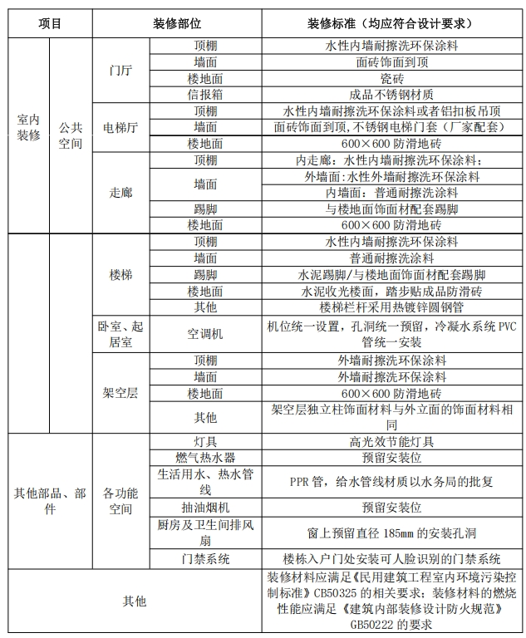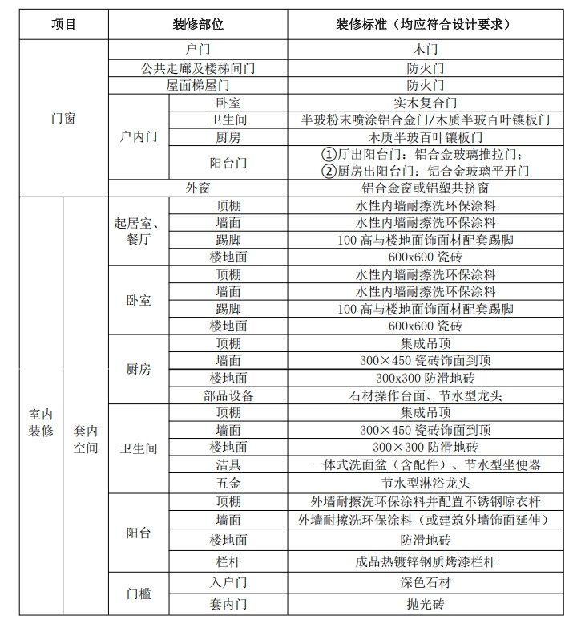

## 4.5 结构设计要求

1.结构总体设计原则：

1) 结构设计应安全可靠，经济合理；应采用经过实践检验的新工艺、新材料，以节约资金；应满足国家及地方的相应规范、规程及要求，采用可靠的结构体系，先进的工艺和技术。

2) 抗震设计应遵循现行的国家规范、规程与广州市地方标准。

3) 永久建筑应以钢筋混凝土结构为主，临时建筑应以钢结构为主。临时建筑的主 要结构构件应考虑重复利用的可能性。

2.基础设计

桩基础设计，应同时提交基础选型的经济技术多方案比选专题报告。

3.基坑设计

基坑支护和地基处理设计，应同时提交选型的经济技术多方案比选专题报告。

## 4.6 给排水设计要求

 1. 给水系统

项目给水系统水源为 市政给水 。给水系统为 / 。

2. 排水系统

室内排水污废分流，室外排水雨污分流，雨水、污水分别接到市政雨水和污水管网，市政接驳点按《广州市排水设施设计条件咨询意见》接驳。排水需满足《广 州市水务管理条例》、《广州市排水管理办法》、《广州市建设项目雨水径流控制 管理办法》等法规的要求。其中厨房废水经隔油池处理；一般粪便污水需经过化粪 池预处理，与生活废水合流汇总后排入市政污水管网；若项目地块 周边有市政污水 处理厂，经水务局同意后，可采用室外污废合流经格栅井排入市政污水管网，污水排放应遵守国家有关环境保护的规定。

3. 雨水系统

考虑雨水调蓄，单体建筑雨水管道布置不应对主要外立面产生影响。设有分体空调的房间，其冷凝水应有组织排放，并应间接排放至雨水系统。雨水径流控制应从建设项目全局出发，妥善处理防洪排涝、雨水资源化利用和初雨污染的关系，满足《广州市水务管理条例》、《广州市排水管理办法》、《广州市建设项目雨水径流控制管理办法》等法规的要求。

4. 卫生洁具及管道材料选用：

1）在满足使用功能的前提下，优先选用国家相关部门推荐的节能、环保型管材。

2）所有卫生洁具应选用国家规定的节水型洁具，公共卫生间及对卫生要求较高的位置应选用接触式卫生洁具，避免交叉感染。

## 4.7 电气设计要求

 （1）认真贯彻执行国家和行业规范，根据本工程用电特点，因地制宜地搞好服务区配电系统的规划，确保服务区供配电网架安全可靠、经济合理。

（2）变配电所选址按照接近负荷中心、允许供电半径、进出线方便的原则进行布置，降低电能损耗，节约有色金属，减少电压损失，提高供电质量。

（3）负荷预测采用单位建筑面积负荷指标法，定性、定量地预测出合理的用电负荷。

（4）合理布局，减少迂回和交错，电气各系统设置满足分期实施、逐步发展，远近结合， 灵活多变的要求。

## 4.8 通风空调设计要求

 （1）通风、空调、防排烟系统按相关规范要求设置，结合绿色建筑要求，充分利用自然通风，并充分考虑平时利用，以求得到最佳设计方案。

（2）地下汽车库及设备用房应设置机械送、排风系统，卫生间及电梯机房应设置机械排风系统。

（3）消防控制中心、电梯机房、值班室等应考虑设置空调。

（4）应保持空调室外机的通风顺畅，空调冷凝水应集中排放。空调室外机搁板的位置应考虑尺寸合适和安装方便。

## 4.9 室外工程设计要求

 （1）广场铺贴方案要求大方、整体性强，不宜采用拼花形式；若采用非石材或采用拼花形式，应专题报项目建设管理单位同意。室外铺装详细方案图须单独报发包人设计管理方确认。

（2）植物配置应充分考虑当地的地理气候特点，尽量选用本土植物，与具有一定适应性和观赏价值且易成活的外地植物品种，有机组合，合理搭配，形成错落有致、季相变化丰富的植物景观。拟建地块内需移除或项目建成后回植的方案，最终以与相关主管部门沟通确定的移植方案为准。

（3）道路照明按《广州市城市道路照明设施移交管理办法》和《广州市照明建设管 理中心关于拟移交中心管养道路的照明项目有关要求的函(穗照明函[2015]44 号)》的要求进行设计。

（4）竖向设计应结合建筑设计标高及市政道路标高进行设计，坡度符合国家相关设计规范。给排水总图设计中合理布置雨污水、给水、雨水口位置，避免与景观的绿化、铺装发生冲突，原则上要求雨污水、给水井口结合绿化就近设置，不应设置在铺装内。

（5）合理组织项目对外交通关系：

1）注意协调项目地块及周边道路的标高关系，处理好各类车流的出入口与城市道路的关系。

2）项目内道路交通组织注意人车分流，组织好地块内交通流线，便捷通畅。道路系统满足交通、消防等方面的要求，并符合无障碍设计原则。

3）室内机动车和非机动车位宜按照需要集中设置。室外停车位可结合项目内道路停车带和其它场地设置。

4）地下车库的出入口应选位适当，减少汽车行驶对上部建筑的影响，出入口坡道地面处理除符合行车需要外，还应避免表面过于粗糙引致的行车噪音对周边住宅产生不良影响。

## 4.10 消防工程设计要求

 1、必须按照《建筑设计防火规范》GB50016-2014（2018 版）的要求配置和完善有关消防设施。

2、各建筑物布置间距应满足国家消防规范要求，合理布置消防通道，合理进行规划，组织人员流向，主要通道宽敞，留有足够的安全距离，从规划上防止不必要的机械伤害；在平面布置中尽可能做到人车分流，互不干扰。

3、总图中应做好消防车道及消防登高面设计，在满足消防规范的同时，尽量减少对环境的影响。

4、新建室内消防水池和泵房，消火栓系统、自动喷淋系统、气体灭火系统、防排烟系统、灭火器具系统等，须进行比选分析。

## 4.11 燃气工程设计要求

燃气工程设计应需符合国家及地区相关规范标准。项目燃气工程设计应按总体建设规划同步进行，燃气室外管道的设计应与项目小市政系统各专业管道设计密切配合，并与建筑总体设施保持一致，立管的设置应符合环境景观和建筑外立面美观的要求。确保顺利接通燃气并通过验收。

## 4.12 海绵城市设计要求

 1、满足《海绵城市建设评价标准》、《广州市建设项目（建筑与小区）海绵城市 建设施工图审查要点（试行）》等规定，实现海绵城市建设实施方案，提出年径流控制率。

2、设计应综合考虑场地要求、空间综合需求、整体景观、多种设施的组合、建设 成本、运行管理、成本优化等诸多因素。

3、充分利用地形，按地形划分排水区域，组织区域排水系统，将雨水排水系统设施与地块总平面图有机结合起来，不与消防、给水、电力等公共设施冲突。

## 4.13 装配式建筑设计要求

本项目应实施装配式建筑，装配式建筑实施程度、实施方式、实施方案以及装配率 应满足广州市及南沙区相关条文要求，并需经项目设计咨询单位及财政评审（造价咨询单位）审核后，报建设单位与产权单位（使用单位）同意后实施。设计要求如下：

1、装配式建筑设计：应优先考虑功能布置、建筑造型、部品部件、结构构件等的 统一性，提高项目的标准化、模数化和精细化水平。满足广州市最新相关装配式建筑政 策要求，并通过装配式建筑技术预评价。

2、设计需说明装配式建筑设计目标，采用的主要装配式建筑技术和措施。（如采用装配式时管材材质及接口方式，预留孔洞、沟槽做法要求，预埋套管、管道安装方式和原则等。）

3、按照“标准化设计、工厂化生产、装配化施工、一体化装修、信息化管理 ”的原则，进行装配式建造。

4、部品部件工厂化生产。本次设计应考虑采用装配式混凝土结构或钢结构配套部品构件。可以采用成品门窗、成品阳台栏杆、预制内隔墙条板、轻钢龙骨石膏板隔墙、 保温隔热、橱柜收纳等装修装饰部品以及水、电、空调等专业集成部品的使用。

## 4.14 绿色建筑及建筑节能设计要求

  满足国家和广东省最新节能相关规范要求，本项目按《绿色建筑评价标准》（GB/T 50378-2019）二星绿色建筑标准规划设计。若项目涉及建筑节能新技术的应用及设计，需进行技术方案比选分析。通过经济性与技术性比较，结合南沙地域气候特点和建筑实际使用特点，进行被动式节能和主动节能技术相结合的绿色节能设计。

## 4.15 BIM 技术设计要求

  本项目BIM 技术应用需满足《建筑信息模型应用统一标准》、《建筑信息模型施 工应用标准》及省市相应标准规范规定；满足建设单位与产权单位（使用单位）及相关部门的要求。

BIM 工作内容包括：

1) 整合建筑、结构、给排水、暖通、电气、智能化等各专业施工图纸，进行各专业 BIM 模型搭建工作；

2) 建立各专业施工图纸统一共享服务平台；

3) 工作内容最终按建设单位的要求执行。

**4.16 基坑支护设计要求**

1、本项目基坑设计应用需满足《建筑基坑支护技术规程》、《建筑基坑支护工程技术规程》及地方相应政策规定；

2、基坑支护体系的选择、分析计算及稳定性验算，基坑降水或止水帷幕设计以及围护墙的抗渗设计，完成施工图绘制等。

3、设计原则：因地制宜、安全可靠、经济适用、便于施工、投资可控。

## 4.17其它设计要求

1、项目前期摸查报告编制。报告包含但不限于项目概况、项目现状、周边市政条件、报批报建工作进展、设计工作进展、建设工作界面、设计工作计划、存在的问题及相关建议等内容，前期摸查报告需经甲方审核通过后视为完成。

2、幕墙设计：须进行技术方案比选分析。

3、标识导引系统设计（按照任务书或项目承建单位制定的范围进行设计）：设计单位在方案、初步设计中以单独篇章提交标志标识系统设计成果。

4、管线综合平衡设计：各种专业设备、系统的管线在建筑物内、外的路由平衡设计(要求小管线、线槽做穿梁设计)，进行技术方案比选分析，所有管线不同平面、剖面 画出具体定位，画至末端。

5、多轮方案比选、设计修改工作另行计算设计费用及补偿。

# 五、设计进度要求与成果的提交

## 5.1 本项目各阶段设计成果应同时满足下述要求：

（1） 本合同、各阶段设计任务书、设计过程中由双方确认的会议纪要及传真函件要求、以及本合同第一条的规定。

（2） 在编制深度方面，设计成果须满足发包人设计任务书和中华人民共和国建设部《建筑工程设计文件编制深度规定》最新版本的要求。

（3） 政府报批要求。

（4） 设计图纸的表现方式及设计深度应达到中国建筑标准设计研究院出版《民用建筑工程建筑施工图设计深度图样》的标准及项目所在城市及区域政策、法规及相关规范、标准的要求。

（5） 某阶段设计同时满足以下条件时，该阶段设计结束：①设计成果获得发包人书面认可；②获得项目所在城市有关主管部门的批准或认可（如法规政策有该项要求）。

（6） 各阶段设计成果（含中间交流成果），其文字说明应为简体中文字体，文字的真实含意以中文的理解为准。

（7） 设计成果中的建筑材料、建筑构配件和设备，应当注明其规格、型号、性能等技术指标。

（8） 承包人应同时向发包人提供准确的技术经济统计指标，包括但不限于：套内面积和建筑面积的统计，发包人提供的配合运营及测算的各项数据如面积、窗地比、体型系数、内外装修分区工程量等相关数据的计算结果和计算过程，每次修改图纸都应更新上述数据，并对统计数据的准确性负责。

（9）承包人提交的设计成果在满足以上内容的同时需满足发包方公司内部勘察设计管理要求。

5.2设计工作要求与成果提交时间控制要求**，包含但不限于：**

设计各阶段提交时间控制表

|  |  |  |  |  |  |  |
| --- | --- | --- | --- | --- | --- | --- |
| 序号 | 资料及文件名称 | | | 提交日期 | 份数 | 备注 |
| 1 | 建筑方案设计、总图设计成果文件（包括区域内各相关专业、管线综合、园林景观等内容） | | | 根据实际情况，按发包方确认的工作计划 | 按发包人要求提供 | 相应成果文件电子版一式4套 |
| 2 | 初步设计成果文件 | | | 按发包方确认的工作计划 | 10套，或按发包人要求提供 | 相应成果文件电子版一式4套（含符合评审要求的软件版） |
| 3 | 初步设计阶段相关报建、报批成果文件 | | | 按发包方确认的工作计划 | 按报建要求及按发包人要求提供 | 相应成果文件电子版一式4套 |
| 4 | 施工图（按施工图审查单位意见修改并审查通过，包括设计说明、主要材料清单等文件） | 施工图设计成果文件送施工图审查单位审查） | | 按发包方确认的工作计划 | 6套，或按发包人要求提供 | 相应成果文件电子版一式4套 |
| 施工图 | 基坑支护（含该部分预算及计算书） | 按发包方确认的工作计划 | 16套，或按发包人要求提供 | 相应成果文件电子版一式4套 |
| 主体工程、机电设备及其他（含该部分预算及计算书） | 按发包方确认的工作计划 | 16套，或按发包人要求提供 | 相应成果文件电子版一式4套 |
| 5 | 勘察成果文件（含测量、物探以及初勘、详勘报告） | | | 按发包方确认的工作计划 | 16套，或按发包人要求提供 | 相应成果文件电子版一式4套 |
| 6 | 施工报建的成果文件 | | | 按发包方确认的工作计划 | 按报建要求及按发包人要求提供 | 相应成果文件电子版一式4套 |
| 6 | 竣工图 | | | 竣工验收前 | 16套，或按发包人要求提供 | 相应成果文件电子版一式4套 |
| 8 | 其他设计文件 | | | 按发包人要求及工程进度需要 | 按发包人要求提交 | 含电子版 |

5.2.1建筑主体各阶段的设计工作，其中包括：

* 方案阶段的报建（包括方案报批所需的设计文件、图纸报审、出图盖章）；
* 全专业方案深化设计及相关设计说明；
* 建筑、结构、机电等专业的初步设计，包括概算书、说明书、设备清单，初步设计含图纸校审、图框、图签、出图章；根据要求组织初步设计评审；
* 建筑、结构、机电等相关专业的施工图设计（包括施工图预算书、说明书、设备清单及全部计算资料）；
* 各专业全过程设计交底和施工现场配合；
* 工程保修期间的设计服务。

5.2.2泛光照明各阶段的设计工作，其中包括：

* 进行总体规划和建筑外立面的泛光照明概念设计，提供效果图；
* 泛光照明方案设计；
* 泛光照明初步设计；
* 泛光照明施工图设计；
* 施工现场配合；
* 工程保修期间的设计服务。

5.2.3人防工程各阶段的设计工作，其中包括：

* 人防工程规划方案设计；
* 人防方案设计；
* 人防初步设计；
* 人防施工图设计（包括平战转换设计）；
* 施工现场配合；
* 工程保修期间的设计服务。

5.2.4园林景观专业各阶段设计工作及对应的结构、机电设计，其中包括：

* 概念方案设计，提供效果图；
* 深化及扩初设计阶段；
* 施工图设计阶段；
* 按照确定的园林景观设计，完成园建结构和机电施工图；
* 施工现场配合；
* 工程保修期间与设计相关的各项跟踪服务。

5.2.5室内装修各阶段设计及对应的机电施工图深化设计工作，其中包括：

* 概念方案设计，提供效果图；
* 深化及扩初设计阶段；
* 施工图设计阶段；
* 按照确定的室内装修布线，完成相应的室内机电施工图修改；
* 完善由此产生的相应系统图修改。
* 工程保修期间与设计相关的各项跟踪服务。

5.2.6 BIM设计及咨询（含设计工作、施工配合服务工作），其中包括：

* 前期阶段；
* 报建审查阶段；
* 设计阶段；
* 施工图配合阶段；
* 施工阶段；
* 竣工阶段。

5.2.7绿色建筑设计及咨询，其中包括：

* 方案设计阶段；
* 初步设计阶段；
* 施工图设计阶段。

5.2.8其他：

* 市政道路（管线）设计（如有）：根据市政条件，完成施工图；

## 5.3 设计成果的交付方式

### 5.3.1 纸质设计成果的交付

设计工作由甲、乙双方的负责人和联络人进行衔接，设计成果由发包人设计负责人和承包人总负责人共同确认。具体成果交付方式如下：

（1） 设计成果提交：应在正式出图时间前提交一轮审图版施工图供发包人审查并与发包人进行充分沟通，做出必要的修改之后方能正式出图；

（2） 设计过程中，承包人在提交地形土方平整（如需）、综合管网图及初步设计文件的蓝图前，先提交设计中间成果，经发包人审查后再出蓝图；

（3） 合同条款中约定的所有设计成果，发包人的收图单位均为发包人公司设计管理部门，承包人提交设计成果时履行签收手续，所有文件签收以发包人设计管理部门接收人签收的记录为准；

（4） 合同条款中约定的施工图设计成果（正式的蓝图）提交且经发包人确认正式通过后，再发生的针对该项目原施工图的设计变更、技术洽商及更改、补充等零星施工图纸修改的，发包人的收图单位为各项目对应的项目工程部，且更改、补充的施工图及设计变更（技术洽商）单数量应与双方签订的设计合同约定的施工图套数一致；

（5） 初设、施工图阶段的设计成果各专业须根据发包人要求进行叠图或装订；

（6） 配合相关审批所需的设计成果数量由发包人根据实际需求决定；承包人正式提交设计成果时严格按照本合同一次性供足套数，如发生不能一次提交足够数量的情况，分开提交次数最多不超过两次；

（7） 如发生第一次提交施工图设计成果需修改重新出图的情况，发往发包人的修改后的图纸须与合同要求的套数保持一致，同时提供新的电子文档；

（8）电子版图纸须将通用图、详图、平立剖面图等汇总至一个文件中，相应图纸版本、图面等满足发包人相关要求。

### 5.3.2 电子文档的交付

图纸提交时必须一并提供所有设计成果的电子文档，包括但不限于设计图纸、设计说明、效果图等。图纸类电子文档提交标准为：

（1） 采用AUTOCAD软件绘制，版本为CAD2008，天正3；

（2） 图纸上无用的层、块、辅助线必须清除；

（3） 不同专业、不同单体建筑、不同图别的图纸必须按隶属层次分别存放于不同的文件夹。

（4）设计变更出具规则：变更单+变更附图，其中变更附图需附上变更前及变更后的对比。

（5）需同步提交dwg及pdf盖有出图章文件。以上成果附上设计台账（形式另行提供）。

5.3.3 各阶段工作要求及成果提交如下所示（其他未详细说明的专项设计，由发包人另行确定）：

5.3.3.1建设工程设计各阶段工作要求及成果提交，包括但不仅限于下述内容：

| **设计阶段** | **服务内容** | **设计成果** |
| --- | --- | --- |
| 方案设计及修规调整（如有） | 1、根据政策法规、规范方面的要求，完成总平面方案设计。  2、完成方案设计及报建图纸资料，跟进各有关部门批复意见，提供补充资料、答疑，直至设计方案获得政府批准。  3、完成综合管线图设计。  4、确保总体规划方案设计符合中华人民共和国相关规范规定（现行版），当项目地方法规比国标要求更高时，应以项目地方法规为准。 | 1、总平面方案图  2、全套规划方案报建图纸，包括规划图、竖向图、绿化图、道路图、总体设计说明书等（份数根据发包人要求）  3、全套综合管线报建图纸份数根据发包人要求）  4、电子报批光盘（含修规通,修详规及综合管线） |
| 方案阶段 （方案报建及施工图报建） | 1、根据政策法规、规范方面的要求，完成方案设计。  2、完成日照分析的审核、图纸校审、面积核对、设计说明。  3、完成建筑方案设计相关报建图纸资料，跟进各有关部门批复意见，提供补充资料、答疑，直至设计方案获得政府批准。  4、定期按阶段向发包人汇报，提供汇报文件、方案等资料，直至获得发包人的认可。  5、确保方案设计符合中华人民共和国相关规范规定（现行版），当项目地方法规比国标要求更高时，应以项目地方法规为准。  6、完成结构、机电、弱电（各系统，含智能化设计）等专业方案设计。  7、BIM配合（满足报建深度要求）。 | 1、报建图纸及文本（含配合人防、相关专业报建等）（份数根据发包人要求）  2、电子报批光盘（含报建通，份数根据发包人要求）  3、其他方案报批要求的设计文件  4、相关专业方案设计图（如需） |
| 初步设计及扩初设计 | 1、根据政策法规、规范方面的要求，完成初步设计。  2、负责完成日照分析的审核、图纸校审、面积核对、设计说明。  3、进行节能初步计算，确定相关节能措施并于初步设计图上反映。  4、提供地块内室外各种管网图，作出必要的调整以满足相关部门的要求；  5、定期按阶段向发包人汇报，提供汇报文件、方案等资料，直至获得发包人的认可。  6、完成各专业初步设计及相关报建图纸资料，跟进各有关部门批复意见，提供补充资料、答疑，直至获得政府批准。  7、完成结构、机电、弱电（各系统，含智能化设计）等专业初步设计，并完成初步设计评审。 | 1、提供经审核、校对的各专业初步设计图纸。  2、面积说明书（总体技术经济指标、每栋楼的面积指标、每间房的使用面积）  3、各专业报建文件、图纸（份数根据发包人要求），电子光盘（份数根据发包人要求）  4、其他报批要求的设计文件 |
| 施工图  设计 | 1、完成各专业的施工图设计、细部节点设计，并对各专业图纸审查，包括但不仅限于下述内容：  建筑图：平面图、立面图、剖面图、大样图、节点图、装饰构造说明等；  结构图：基础图、地下结构、地上结构、大样图、节点图；  机电图：包括建筑红线内的给水、排水、供配电、照明、消防、空调、防雷、通风、弱电（各系统，含智能化设计）等专业施工图及管线综合图，机电图纸应与建筑图、结构图保持一致。 | 1、各专业施工图（ 份数根据发包人要求）  2、各专业说明书、全部计算书、设备清单  3、各专业施工图审查图纸（份数根据发包人要求）  4、提供各区域（包括室外总平面、地下室各层平面等）及标准单元的机电综合布线图（包括强、弱电、空调、风管、煤气）（份数根据发包人要求） |
| 泛光照明设计 | 1、进行总体规划和建筑外立面的泛光照明概念设计、方案设计、初步设计、施工图设计。  2、机电专业图纸设计时需配合预留相关系统及布线。 | 1、概念设计、方案设计文本及电子文档（份数根据发包人要求）  2、初步设计图纸、施工图纸（份数根据发包人要求）。 |
| 施工阶段 | 施工配合、协调 |  |
| 竣工验收 | 验收配合完成 |  |
| 其他设计配合工作 | 每次设计成果的汇报、记录及修改工作；  设计会议的记录及修改工作；  贯穿全项目开发建设过程的设计与答疑；  配合报建、宣传、展示等需要的图纸及数据图表制作与提供。 | |

5.3.3.2人防设计各阶段工作要求及成果提交，包括但不仅限于下述内容：

|  |  |  |
| --- | --- | --- |
| **设计阶段** | **服务内容** | **设计成果** |
| 方案设计 | 1.提供政策法规、规范方面的顾问、咨询。  2.完成人防方案报告，内容包括但不仅限于：人防地下室面积分配及要求、人防地下室建议位置图、人防地下室建筑平面图及相关技术经济比较数据资料等。  3.完成报建图纸资料，跟进各有关部门批复复见，提供补充资料、答疑，直至设计方案获得政府批准。  4.确保方案设计符合中华人民共和国相关规范规定（现行版），当广州市地方法规比国标要求更高时，应以地方法规为准。 | 1.全套报建图纸（份数根据发包人要求）  2.电子报批光盘（份数根据发包人要求）  3.其他报批要求的设计文件（份数根据发包人要求） |
| 扩初设计 | 1.结合发包人及政府批复意见，深化完善上一阶段开发范围内的方案设计；  2.完成人防建筑、结构、暖通、给排水、电气、平战转换等初步设计图纸及工程概算；  3.完成初步设计审查所需计算书、电子文件及其它相关资料，跟进各有关部门批复复见，提供补充资料、答疑，直至设计方案获得政府批准。 | 1.全套报建图纸（份数根据发包人要求）  2.电子报批光盘（份数根据发包人要求）  3.其他报批要求的设计文件（份数根据发包人要求） |
| 施工图设计 | 1.结合发包人及政府批复意见，深化完善上一阶段开发范围内的设计；  2.完成人防建筑、结构、暖通、给排水、电气、平战转换等施工图设计图纸及施工图预算；  3.完成施工图设计审查所需计算书、电子文件及其它相关资料，跟进各有关部门批复复见，提供补充资料、答疑，直至获得政府批准。 | 1.各专业施工图（份数根据发包人要求）  2.各专业施工图审查图纸（份数根据发包人要求）  3.电子文档（份数根据发包人要求） |
| 施工阶段 | 施工配合、协调 |  |
| 竣工验收 | 验收配合及协助 |  |
| 其他设计配合工作 | 1. 每次设计成果的汇报、记录及修改工作； 2. 设计会议的记录及修改工作； | |

5.3.3.3园林景观设计各阶段工作要求及成果提交，包括但不仅限于下述内容：

| **设计阶段** | **设计深度要求** | **设计成果** |
| --- | --- | --- |
| 概念方案设计 | 提供参考案例、项目及项目所在区域的景观分析，确认景观主题，空间体系，景观序列，景观特征要素及景观亮点，平面布局，竖向关系组织，交通组织及视线组织 | PPT汇报文件和A3概念设计册，包含以下内容：  1、输入条件分析：包含项目区位，档位，风格，客户敏感，竞品分析总结，风光条件等；  2、景观策略及设计理念：包含产品理念，价值点，故事性等；  3、方案平面及分析：包括总平面图、功能布局，流线及管控，主入口设计，竖向设计，场地改造及优化前后对比（登高面优化、停车位优化、海绵城市），成本分配图等；  4、节点效果：重要节点平面放大、效果图；  5、专项设计：架空层设计、绿化意向、照明意向、雕塑意向等；  6、投资成本估算 |
| 深化设计及扩初设计 | 1、细化平面布置、标高图、物料铺装图等；  2、优化各构筑物的体量尺寸、具体材料及肌理的搭配；  3、落实各节点的工艺构造做法；  4、进行各专项设计如：场地排水设计、结合竖向及植物设计、水景设计、电气设计；  5、构筑物、植物、灯具、水景等设计、选型，清单和说明基本成型，满足开展初步工程询价；  6、提交涉及需其他专业调整或者预留预埋加荷载等相关设计提资，满足园林工程施工；  7、与结构、建筑、装修、电气、给排水、弱电、空调、消防、照明及其它设备设施等各专业配合协调，并融合设计，成果不出现与其它专业现阶段图纸冲突的情况；  8、扩初图设计成果应能满足指引下一阶段施工图设计工作的开展需要；  9、根据发包人需求，提供主要设计样板和设备选型；  10、严格按照发包人成本控制要求信息提交相应设计方案的成本概算报告。 | 1、硬景设计成果：  说明类：设计说明、图例说明；绿地指标（软硬景面积、比例，绿化率等）、成本估算。  图表类：材料表、园林小品、家私、灯具选样选型清单；  总图类：平面布置图、竖向（标高）平面、物料平面等；  详图类：分期内各组团节点布置图、标高图、物料图等；各景观构筑物平立剖面图等；  通用大样类：道路、广场、水景等各式通用做法大样图；各排水井盖、设备井、雨水口、排水边沟大样（反映井口、表面饰面处理）等；  主要材料实物样板  2、软景设计成果：  植物设计、配置、选苗、运输、栽植说明、土壤要求。  苗木表  堆坡地形图  乔木配置图  灌木配置图  地被配置图  3、水电设计成果：  园林灯具选型（须与硬景要求一致）  灯具布置平面图  排水平面图及各排水井、设备井、雨水口、排水边沟等的大样，包括井盖饰面处理（须与硬景设计一致） |
| 施工图设计 | 1、在发包人对承包人提供的深化设计阶段成果审核通过的基础上，承包人应该提供完整的施工图与设计图文资料、施工图预算。  2、提交各设计区域的完整的施工图设计，满足工程项目询价、招标及施工需要；  3、与结构、建筑、装修、电气、给排水、弱电、空调、消防、照明及其它设备设施等各专业配合协调，并融合设计，成果不出现与其它专业现阶段图纸冲突的情况；  4、根据发包人需求，提供设计样板并最终确定所有材料样板、植物、设备选型； | 1、审核通过的材料实物样板（底板装裱，列明工程名称及应用部位，签名盖章）；  2、施工蓝图（份数根据发包人要求。）  上述每次设计文件分专业提交图册（根据图幅A3或A2装订，附独立封面及图纸目录）。同时提供电子文档光盘（含可编辑的cad文件；材料表、苗木表需提供excel文档；材料表、园林小品、灯具清单需提供彩色文档，份数根据发包人要求。） |
| 施工阶段 | 施工图交底交底、施工配合、协调 |  |
| 竣工验收 | 验收配合及协助 |  |
| 其他设计配合工作 | 每次设计成果的汇报、记录及修改工作；  贯穿全项目开发建设过程的设计与答疑； | |

5.3.3.4室内装修设计各阶段工作要求及成果提交，包括但不仅限于下述内容：

|  |  |  |
| --- | --- | --- |
| **设计阶段** | **设计深度要求** | **设计成果** |
| 概念方案设计 | 提供参考案例、项目及项目所在区域的规划分析，确定设计目标，形成基本概念。深化设计概念阶段成果，研究设计要素。 | PPT汇报文件和A3概念设计册，包含以下内容：  1.设计思考路径  2.概念图片  3.设计元素的演变过程  4.区域划分图、流线分析图  5.各楼层总平面图、家具平面布置图  6.重要空间设计方案及初步设计图  7.分析文案  8.彩色平面图  9.轴测分析图 |
| 深化设计及扩初设计 | 1、提交各设计区域的深化图设计，包含各主要区域主要平立面设计、地坪、天花及间墙设计，提供重点装饰部位的构造细节，完成各空间的设计定型；  2、灯具、织物、陈设品等设计、选型，清单和说明基本成型，满足开展初步工程询价；  3、提交有关水、电、空调等设备预留预埋的设计，满足土建工程施工；  4、与结构、建筑、园林、电气、给排水、弱电、空调、消防、照明及其它设备设施等各专业配合协调，并融合设计，成果不出现与其它专业现阶段图纸冲突的情况；  5、扩初图设计成果应能满足指引下一阶段施工图设计工作的开展需要；  6、根据发包人需求，提供设计样板并最终确定所有材料样板和设备选型；  7、严格按照发包人成本控制要求信息提交相应设计方案的成本概算报告。 | 1、墙体间隔定位图，定位尺寸须清晰标注，明确所有墙体材料及门洞留设要求；  2、设备配置平面图，设备配置包含：水、强弱电位、空调、主灯、开关等末端位置；  3、天花布置图、天花灯位图、灯控图。明确标明所有灯饰、空调风口及其定位尺寸并列出灯饰图例表；天花造型的尺寸、标高，及用材需标注清楚；  4、各设计区域地面铺装图。注明所铺地砖的具体颜色、材料名称以及规格大小，局部地花须放大出图，并注明详细的尺寸；  5、索引图。各设计区域都要安排有立面图（注：不能因为没有特殊造型就缺少立面图），并要与各立面图的图号和内容相符；  6、主要立面图。标明饰面材料名称及立面造型尺寸，并要清楚表示天花剖面的轮廓；注明设备设施在立面所处的位置、规格、尺寸等；  7、当选用规格材料饰面时应表示合理准确的排版图，须有铺装起始坐标点（如：墙身铺砌）；  8、工艺构造说明、图例。提供各专业详细工艺构造和图例说明,并以适当的比例在图纸中表示清楚.线宽设计按主次划分,电子文件要注明打印线宽；  9、材料样板、特殊材料样板或纹样及油漆样本各3套。提供材料名称、规格大小、材料用途、所用位置及参考品牌，对于有大花纹理的材料，如墙纸、石材等，材料小样应大于或等于15cmX15cm。所有承包人挑选的材料及品牌需在发包人所确定的范围内进行选择并由双方共同确认通过；  10、深化设计阶段的所有文件至少以A3图纸表示，均提供纸质文件（份数根据发包人要求）和一份电子文件。所有物料选材均需考虑设计效果的同时，也要严格按照发包人成本控制要求，考虑统装实施的可行性和成本造价控制。 |
| 施工图设计 | 1、在发包人对承包人提供的深化设计阶段成果审核通过的基础上，承包人应该提供完整的施工图与设计图文资料、施工图预算。  2、提交各设计区域的完整的施工图设计，满足工程项目询价、招标及施工需要；  3、与结构、建筑、园林、电气、给排水、弱电、空调、消防、照明及其它设备设施等各专业配合协调，并融合设计，成果不出现与其它专业现阶段图纸冲突的情况；  4、根据发包人需求，提供设计样板并最终确定所有材料样板和设备选型； | 1、设计总说明。工程概况、设计依据、设计要求、主要技术、工艺要求、物理性能。  2、总平面布置图、各设计区域平面布置图。总平面布置图要清楚表示各设计区域在整个物业中的所处位置以及朝向；各设计区域平面布置图中要清楚表达各区域的功能划分以及空间地面标高；尺寸标注、索引标识要清晰，同时应表示指北针。  3、墙体间隔定位图。定位尺寸须清晰标注。  4、天花布置图、天花灯位图。明确标明所有灯饰与定位尺寸并列出灯饰图例表；天花造型的尺寸、标高以及空调位走线，天花用材需标注清楚，剖切索引应准确。  5、设备综合布点/线图须结合主体消防、强弱电及暖通设计、智能图纸绘制，表明相应的位置关系，空间布局关系。  6、各设计区域的给排水平面布置图及龙头出水位置的尺寸，注明地漏位置。  7、各设计区域地面铺装图。注明所铺地砖的具体颜色、材料名称以及规格大小，局部地花须放大出图，并注明详细的尺寸。  8、索引图。各空间都要安排有立面图（注：不能因为没有特殊造型就缺少立面图），并要与各立面图的图号和内容相符。  9、所有设计区域立面图。标明饰面材料名称及立面造型尺寸，并要清楚表示天花剖面的轮廓；注明设备设施、电气开关插座在立面所处的位置、规格、数量、尺寸等；需要剖切的造型，索引标注应与索引图相对应；当选用规格材料饰面时应表示合理准确的排版图，须有铺装起始坐标点。（如墙身铺砌）。  10、图例。提供各专业详细施工图图例说明,并以适当的比例在图纸中表示清楚.线宽设计按主次划分,电子文件要注明打印线宽。  11、主要造型详细节点大样的做法图纸。注明所有材料的名称及规格；（包括基底材料）需表示准确的尺寸关系；施工图中标有“成品”字样的设计产品，应提供所指产品的相关资料与技术参数；比例要缩放适中，能把内容表示清楚。  电气、给排水、智能弱电、空调等机电类系统的施工图，须满足相关设计规范要求。  12、 (施工图后续配合)设计变更。变更原因说明；变更内容应清晰，位置表示须准确；如在原图修改，应突出图面变更位置。  13、施工图设计阶段的所有文件至少以A3图纸规格，先提供一份打印图纸和一份电子文档审核，审批通过后方可提供盖有承包人施工图印章的施工图蓝图（份数根据发包人要求）以及一份电子文档。如审批过程中发现有需要调整的地方，必须严格按要求做相应的调整修改，施工图显示的所有材料都必须采用材料代号编制，最终施工的材料表由发包人相关部门共同编制。 |
| 施工阶段 | 施工配合、协调 |  |
| 竣工验收 | 验收配合及协助 |  |
| 其他设计配合工作 | 每次设计成果的汇报、记录及修改工作；  设计会议的记录及修改工作； | |

5.3.3.5 BIM设计及咨询（含设计工作、施工配合服务工作），包括但不仅限于下述内容：

|  |  |  |
| --- | --- | --- |
| **服务阶段** | **服务内容** | **服务成果** |
| 报建审查  阶段 | 根据报建版施工图，将建筑、结构、空调、给排水、消防等专业图纸输入，建立报建版BIM模型；  交付标准满足广州市规划和自然资源局发布的《广州市建设工程规划报批信息模型交付标准》和《广州市建设工程规划报批信息模型应用指南》相关技术要求； | 1. 全套BIM施工图报建版模型  2. BIM报建审查通过证明资料 |
| 设计阶段 | 根据设计阶段施工图，将建筑、结构、空调、给排水、消防等专业图纸输入，建立BIM设计模型；综合出图单位和发包人的意见回复，重新调整管线模型和必要的建筑模型、反复修改相关模型信息内容。 | 1. 全专业施工图设计阶段模型  2. BIM分析报告及碰撞问题报告  3. 净高分析报告  4. 综合管线图（含室内外管线）、（CSD）出图、孔洞预留图  5. 工程量统计清单（如有）  6. 漫游、动画  7. BIM专题会议纪要  8.其它配合各相关单位产生的BIM工作成果 |
| 对模型中所有冲突进行检查、将模型中发现的主要碰撞问题进行综合优化。提出分析、优化意见（及可行方案）： |
| 敏感区域净空分析及优化建议； |
| 关键复杂位置细化及实施模拟：通过三维模型对复杂的部位进行模拟分析及设计优化定位，提详细平立剖图纸表达； |
| 管线综合图（含室外管线）（CSD）出图服务；孔洞预留图。 |
| 施工配合  阶段 | 协助发包人完成BIM实施策划； | BIM任务书 |
| 包括协助发包人确定各参与施工单位BIM工作范围； |
| 竣工模型审查：主要检查内容： BIM模型内录入的设备参数、厂商等信息是否齐全完备及准确，负责完成项目竣工模型验收； |
| 报奖PPT及相关资料制作：配合BIM报奖（整理BIM成果素材与资料，协助申报BIM大赛奖项，如：龙图杯 、创新杯、中国建设工程BIM大赛等）； |
| 其他设计配合工作 | 每次设计成果的汇报、记录及修改工作；  设计会议的记录及修改工作； | |

5.3.3.6绿色建筑设计及咨询，包括但不仅限于下述内容：

|  |  |  |
| --- | --- | --- |
| **服务阶段** | **服务内容** | **服务成果** |
| 施工图设计阶段 | 1、完成各专业绿色建筑施工图设计提资； | 1、绿色建筑施工图设计专篇及各专项分析报告；  2、绿色建筑性能模拟分析报告（根据得分方案）；  3、绿色建筑预评价报告； |
| 2、完成绿色建筑送审所需的计算书及模拟分析报告； |
| 3、配合项目设计进度，提交绿色建筑施工图审查所需各项资料，配合发包人完成施工图审查，并根据审查意见完善及优化施工图设计内容； |
| 4、绿色建筑预评价：取得施工图审图合格书及施工许可证后，收集整理预评价  所需资料，向相关主管部门申请并完成绿色建筑预评价，取得预评价报告，并完善设计内容； |
| 其他设计配合工作 | 每次设计成果的汇报、记录及修改工作；  贯穿全项目开发建设过程的设计与答疑； | |

5.3.3.7智能化设计各阶段工作要求及成果，包括但不仅限于下述内容：

|  |  |  |
| --- | --- | --- |
| **服务阶段** | **服务主要工作内容** | **主要输出文件** |
| 设计提资 | ① 根据土建建筑图，复核并提资智能化系统机房、管井位置、数量以及面积。 | 1.提供“智能化设计土建部分提资文件” |
| 方案规划及初步设计阶段 | ① 编制《弱电智能化系统服务工作计划书》；  ② 进行智能化系统需求分析；  ③ 制定弱电智能化系统工程设计方案和汇报文件；  ④ 进行弱电智能化系统总体框架结构、系统功能及系统组成分析；  ⑤ 征询和协调有线电视、通讯（如电信、移动、联通等）等弱电智能化设计、协调工作；  ⑥ 根据发包人及本合同目的在弱电智能化系统咨询服务方面提出的其他相关要求完成的工作。 | 1.提供《弱电智能化系统服务工作计划书》；  2.提供“弱电智能化系统设计方案文本、汇报文件及预算清单”；  3.提供“弱电智能化系统初步设计图纸及文件”；  4.提供综合管网设计图纸； |
| 施工图设计阶段 | ① 完成“弱电智能化系统工程设计文件、施工图”，其中需要包含：  弱电系统系统图，安装详图，弱电综合预埋管线路图，机房和控制室等站房系统安装图，机电设备选型及弱电智能化系统接口及通讯协议设计图，弱电系统防雷接地设计安装图，符合综合管线图要求的弱电系统管线图及电信间/弱电间、竖井图等所有弱电系统所需的设计安装图纸及文件；  ② 所做的“弱电智能化系统工程设计文件、施工图”通过相关的设计审图工作，并取得相关通过证书；  ③ 确认各弱电智能化系统中各分系统的功能及产品选型的要求；  ④ 编制本项目弱电智能化系统工程造价；  ⑤ 根据发包人及本合同目的在弱电智能化系统咨询服务方面提出的其他相关要求完成的工作。 | 1.提供“弱电智能化系统工程设计文件、施工图、设备材料清单表”；  2.提供相关的设计审图合格证书；  3.提供《弱电智能化系统设备技术规格书》、《弱电智能化系统工程造价书》； |
| 工程招投标阶段 | ① 编制招标文件及拟定评标办法；  ② 组织专家评审；  ③ 组织对厂家或施工单位的考察，协助编写考察报告和评估报告；  ④ 协助评审投标技术方案；  ⑤ 评估投标单位系统设备选型的合理性；  ⑥ 协助发包人进行技术和商务谈判；  ⑦ 根据发包人及本合同目的在弱电智能化系统咨询服务方面提出的其他相关要求完成的工作。 | 1.提供《弱电智能化系统工程技术规格书》；  2. 提供弱电智能化系统工程设备材料清单表； |
| 工程实施阶段 | ①审查系统工程承包商提供的弱电智能化系统  ② 审查工程设计变更；  ③协助发包人验收智能化产品及设备；  ④审核弱电智能化系统竣工验收及系统竣工图纸；  ⑤协助发包人组织国家相关部门进行弱电智能化系统工程验收；  ⑥ 根据发包人及本合同目的在弱电智能化系统咨询服务方面提出的其他相关要求完成的工作，并按发包人提交完成工作成果。 | 1.提供“弱电智能化系统工程施工图深化设计审核意见”；  2.提供“弱电智能化系统验收及竣工资料审核意见”； |

## 5.4其他成果要求

1、在规划红线范围内，设计人应保证按规划及建筑功能要求、配套设施要求完成本工程造价中包含的全部项目的专业专项设计。限于专业资质问题不能进行的专项设计 （如 10 千伏高压供电、红线外市政给排水及供电工程、装修、园林景观、泛光照明等），由设计方报甲方同意后进行分包，专项分包设计费由设计人承担。建筑主体设计单位全 面负责管理和协调专业分包单位。专项分包各阶段设计文件中，须设计人校核确认，并由项目负责人及专项分包方人员进行会签、盖章确认（设计图要求含有两个单位的图签双图签出图）。

2、中标设计单位按合同约定的时限将设计成果文件或资料交付至本项目甲方指定的地点，相关费用（包括运输、邮寄、电传、关税等费用）已经含于设计费中。

3、在报建过程中需要提供设计成果文件或设计中间资料的电子文档的，中标设计单位应无偿提供，交至政府有关部门的报建图纸文件需按该部门的具体要求进行提供，并负责网上填报资料。报建费用（除行政事业性收费由甲方负责缴纳外）由设计单位负责。各阶段的汇报文件和送审文件晒制费用包含在设计费中，不再单独计取。

# 六、设计周期

详见合同要求。

**第三节 人员配置要求**

要求承包人进场即成立项目管理部负责工程现场施工管理工作。同时，为了确保在各专业施工期间各专业施工队伍合理配合，有条不紊开展施工，要求承包人专门成立专职的人员负责履行各专业队伍协调工作。中标后项目管理部组成人员配备要求见下表。

**1、承包人设计主要人员配备表**

|  |  |  |
| --- | --- | --- |
| 序号 | 职务类别 | 基本任职条件及驻场要求 |
| 1 | 项目负责人（可兼任项目设计负责人） | 按招标公告要求，常驻现场 |
| 2 | 项目设计负责人（建筑设计专业负责人） | 按招标公告要求，常驻现场 |
| 3 | 结构设计专业负责人 | 具有结构专业中级或以上级别技术职称、一级注册结构师执业资格证书，常驻现场 |
| 4 | 给排水设计专业负责人 | 具有给排水专业中级或以上级别技术职称，根据施工进度阶段性驻场 |
| 5 | 电气设计专业负责人 | 具有电气专业中级或以上级别技术职称，根据施工进度阶段性驻场 |
| 6 | 暖通设计专业负责人 | 具有暖通专业中级或以上级别技术职称，根据施工进度阶段性驻场 |
| 7 | 园林设计专业负责人 | 具有园林专业中级或以上级别技术职称，根据施工进度阶段性驻场 |
| 8 | 装修设计专业负责人 | 具有装修专业中级或以上级别技术职称，根据施工进度阶段性驻场 |

**2、 承包人施工主要管理人员配备表**

|  |  |  |  |
| --- | --- | --- | --- |
| 序号 | 职务类别 | 人员配置（不少于） | 基本任职条件及驻场要求 |
| 1 | 施工负责人 | 1 | 按招标公告要求，常驻现场 |
| 2 | 施工技术负责人 | 1 | 按招标公告要求，常驻现场 |
| 3 | 生产经理 | 1 | 具有工程类中级或以上级别技术职称，常驻现场 |
| 4 | 安全负责人 | 1 | 具有注册安全工程师证书，常驻现场 |
| 5 | 质量负责人 | 1 | 具有工程类中级或以上级别技术职称，常驻现场 |
| 6 | 机电负责人 | 1 | 具有工程类中级或以上级别技术职称，常驻现场 |
| 7 | 造价负责人 | 1 | 具有工程类中级或以上级别技术职称，持有在有效期内的一级注册造价工程师，常驻现场 |
| 8 | 专职安全员 | 3 | 按招标公告要求，常驻现场 |

备注：以上为中标后投入本项目的现场主要管理人员的基本要求，发包人有权根据现场实际情况要求增加相应的管理人员，承包人需无条件配合。